西山区政府主要领导检查疫情防控、森林防火、复工复产等工作

2月14日，由西山区委副书记、区长陈瑞斌，副区长杨凯带队，区政府办、区林草局、区应急局、区交通运输局主要负责人组成的检查组，就西山区疫情防控、森林防火、复工复产等工作进行检查。

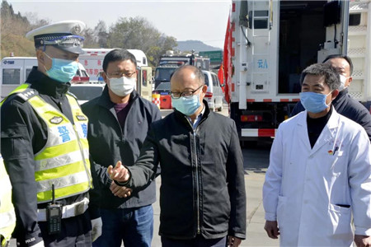

**01**

检查组一行首先来到了宝花路疫情防控卡点，详细了解了卡点疫情防控及森林防火工作情况。

宝花路是进出团结街道办事处的一条重要通道，也是西山区森林防火工作的重点。现场，卡点防疫人员对进出的车辆人员严格要求测量体温，并按照防疫要求进行扫码登记。

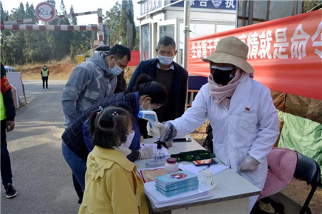

陈瑞斌指出，当前工作的重点是疫情防控工作，在落实好市、区两级指挥部各项工作要求的同时，也要落实好森林防火工作，疫情防控和森林防火检查点一起同步开展，把各项工作联动起来，切实保障人民群众的生命财产安全。

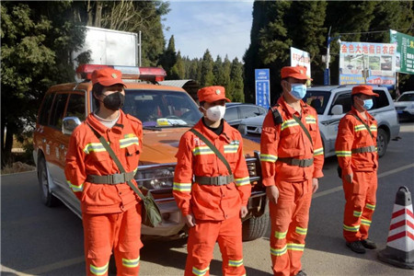

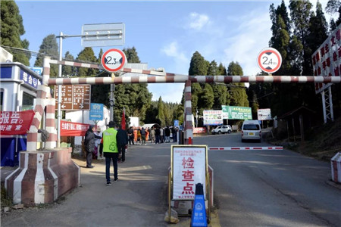

**02**

随后，检查组一行来到碧鸡街道办事处云南林山天然矿泉水业有限公司，就企业复工复产工作情况进行检查。

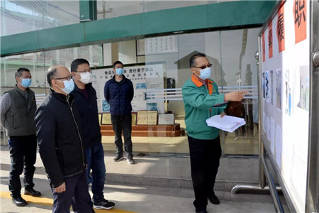

据了解，云南林山矿泉水有限公司1月30日就开始复工生产，水厂生产线有职工96人，现在到岗人数80人，为饮用水市场的供应起到了积极的保障作用。

在检查中，陈瑞斌指出，饮用水企业在尽快复工复产的同时，要落实生产工人的身体指标检查，严格水桶消毒程序，为市场提供安全、放心、优质的饮用水。同时，全区各级各部门要遵循现场办公、现场服务的方式，鼓励具备条件的民生项目、市政工程复工复产，对复产企业要严格落实“三集中、三隔离”的原则进行疫情监督与管控。

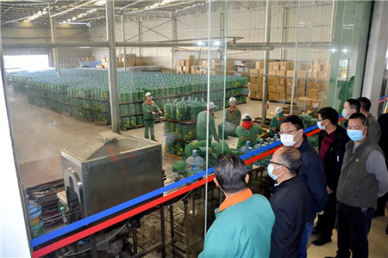

**03**

最后，检查组一行来到昆明西收费站，看望慰问了一线工作的公安干警、交警及防疫医务人员。

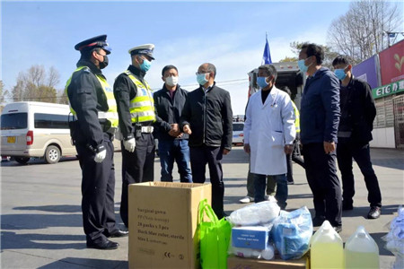

陈瑞斌指出，接下来的工作西山区将按照党中央的具体安排和部署，把党旗插在一线防控的阵地上，每位共产党员和疫情防控的工作人员都要心往一处想、劲往一处使，用自身的努力来打赢打好疫情防控的阻击战，为昆明市守好西大门，为昆明市整个疫情防控工作，奠定一个良好坚实的基础。

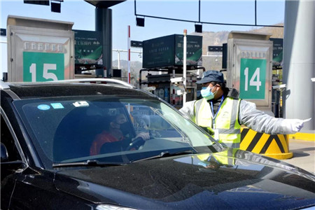

在检查中，检查组还为疫情防控人员、公安交警、医务工作者送来了口罩、防护服、消毒液等防疫物品。

来源：昆明西山发布

记者：李浩龙 陆苇